Семейный клуб

**«По лесным тропинкам…»**

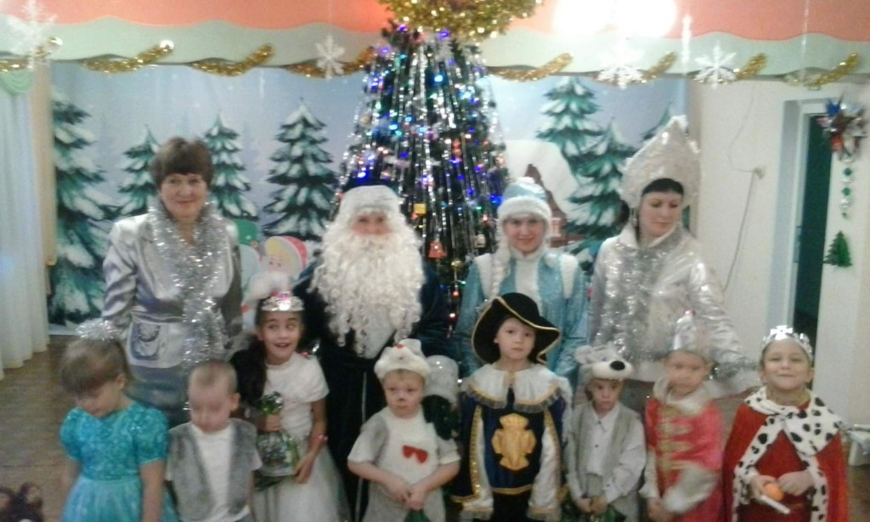

**Воспитатели:**

**Лужбина Н.В.**

**Костина Е.Г.**

**Шушенское 2016г.**

Действующие лица

***Взрослые:***

Зимушка: Костина Е. Г.

Ведущая: Лужбина Н. В.

Дед Мороз: Визингер Н. А.

Снегурочка: Моисеева А. Н.

Снеговик: Фокин С. В.

Музыкальный руководитель: Зайцева Е. В.

*Под новогоднюю мелодию дети и родители входят в зал, рассматривают ёлочку и ведущая предлагает всем сесть на стулья.*

**Ведущая** С Новым годом! С Новым годом!

Мы хотим поздравить всех,

Пусть сегодня в нашем зале

Будут песни, пляски, смех.

Каждый раз под Новый год

Сказка в гости к нам идет.

По заснеженным тропинкам

Идет сказка невидимкой.

Ровно в полночь – динь-динь-дон –

Ты услышишь тихий звон.

Это сказка в дом вошла.

Тише-тише, вот она.

*Входит Зимушка.*

**Зимушка** Здравствуйте, ребятишки,

Девчонки и мальчишки!

С Новым годом поздравляю

И всем радости желаю.

Всем я зимний шлю привет

Взрослым и детишкам,

Папам, мамам, бабушкам,

Девчонкам и мальчишкам!

**Ведущая:** Здравствуй, Зимушка-Зима, мы тебе очень рады!

**Зимушка** Здравствуйте, мои друзья,

Вас возьму в свой зимний лес,

Где полным-полно чудес.

*Дети, взявшись за руки, идут вокруг елки за Зимушкой.(песня «Маленькой елочке»)*

**Зимушка** Знаю я, что любят дети

Лыжи, санки и коньки

И, конечно, все на свете

Любят поиграть в снежки.

Надевайте рукавицы,

Будем мы сейчас резвиться,

Все готовы, детвора?

Начинается игра.

***Игра «Очистим дорожки от снега» (разноцветные шары: дети с родителями делятся на 2 команды и под музыку собирают лопатками снежки в мешки)***

**Ведущая** Ай да праздник, ну веселье!

А теперь мы все снежки

Очень быстро, очень дружно

Соберем в эти мешки.

***Игра с родителями «Обеги вокруг ёлки»***

**Зима**. Видно, есть у вас сноровка,

Получилось очень ловко.

**Ведущая:** А ещё мы танцевать весело умеем,

Маму с папой позовем - будет веселее!

***Дети с родителями танцуют «Ой, летят, летят снежинки»***

**Зимушка:**Ой, ребята, что я слышу?

Кажется, сюда идут!

Похлопаем веселее,

Пусть скорее нас найдут! *(Дети хлопают)*

#### Звучит музыка, входит Снеговик с ведёрком снежков

**Снеговик:** Я не мал и не велик,

Снежно белый снеговик!

У меня морковка - нос,

Очень я люблю мороз.

Снеговик я не простой,

Я веселый, озорной.

Очень я люблю играть,

Песни петь и танцевать.

У меня с собой снежки!

Поиграем малыши?

Вы снежочки разбирайте,

С ними весело играйте! *(Разбрасывает снежки из ведёрка).*

#### Игра «В снежки»

**Снеговик:** Ох, как жарко стало в зале!

Ой, боюсь, сейчас растаю!

**Зимушка:** Ребятишки, помогите,

На снеговика машите *(дети машут)*

**Снеговик:** Что-то не помогает.

Я заболеваю, и все таю… таю… таю…

**Зимушка:** Нужно принести водицы,

Дать Снеговику напиться! *(Дает кружку с конфетти)*

**Снеговик:** Хороша студеная водица!

Я водичку отопью…

И ребят всех оболью! *(выплескивает конфетти)*

**Зимушка:** Ах ты, снеговик – озорник…

**Снеговик:**Ребята, я чуть не забыл, хочу загадать вам одну интересную загадку.

К вам торопится на праздник,

Весельчак он и проказник,

У него в мешке подарки,

А на шубе - пояс яркий.

Он зажёг огни на ёлке,

Он зайчат катает с горки.

Он на праздник к нам привёз

Новых сказок целый воз!

Кто же это?

**Дети:** Дед Мороз!

**Снеговик:**Побегу его встречать!

Вам желаю не скучать!

#### *Под музыку Снеговик уходит.*

**Зимушка:** И правда, ребята, что-то Дед Мороз долго не идет. А давайте все вместе его позовем.

*Под музыку входит Дед Мороз*

**Дед Мороз:** С Новым годом! С новым годом!  
 Поздравляю всех детей!  
 Поздравляю всех гостей!  
 Всем я зимний шлю привет,  
 Взрослым и детишкам,  
 Папам, мамам, бабушкам,  
 Девчонкам и мальчишкам.  
 А теперь, честной народ, приглашаю в хоровод!

**Дед Мороз:** Внученька, а как же мы будем петь песенку, огоньки на ёлочке не горят. Сейчас мы это дело исправим.

Чтоб зажечь огни на елке,

Я подую на иголки.

Громко крикнем 1,2,3!

Наша елочка, гори! (огоньки загораются)

**Дед Мороз:** Вот зажглись на нашей елке золотые огоньки

А притопнут каблучки и погаснут огоньки!

*(Снегурочка с ребятами топают ногами, огоньки гаснут)*

Хлопай, хлопай, раз-два-три,

Ну-ка, елочка, гори! *(елочка загорается)*

**Дед Мороз:**  Елка светится, искрится.

Будем дети веселиться.

Вы, ребята, не зевайте,

Дружно песню запевайте.

***Песня «В лесу родилась ёлочка»***

**Дед Мороз:** Замечательная песня! А сейчас я хочу с вами поиграть в свою любимую игру.

***Игра "Заморожу»***

**Дед Мороз:** Отпустите вы меня, миленькие дети,  
 Ведь люблю же я плясать больше всех на свете!  
 Ноги ходят ходуном, не стоят на месте.  
 Так давайте же, друзья, все попляшем вместе!  
 ***Общая песня- танец «Дед Мороз – розовые щечки»***

**Дед Мороз:** Вот спасибо вам, друзья,  
 Позабавили меня.  
 Ой, сколько сказочных героев сегодня у нас!  
 Нужно поближе всех рассмотреть. Пойдем, Снегурочка, посмотрим. (стихи)

***Д.М. и Снегурочка смотрят костюмы и угощают детей мандаринками.***

**Снегурочка:** Дедушка Мороз, а нас ребята сегодня веселили,   
 Новогодние подарки заслужили.  
**Дед Мороз.** Очень я детей люблю  
 И подарки всем дарю   
 Но чтоб подарки получить,  
 Нужно их сейчас сварить.  
 *(Выносится большой котёл, украшенный мишурой. В нем лежит несколько подарков прикрытых.)*

**Дед Мороз:** Положу я апельсины, а за ними мандарины.  
 И немного серпантина, и орешков золотых.  
 Пряники хрустящие, льдиночки звенящие.  
 Звезды новогодние, снежиночки холодные.  
 И вкуснейший шоколад, я отдать детишкам рад!  
Все как будто положил,  
Где ж подарки? (смотрит внутрь) Ой, забыл.  
Нужно положить снежки.  
Ну-ка, Снегурочка, помоги мне пожалуйста, принеси снежки, а я буду их варить.

**Снегурочка:** Сейчас, сейчас Дедушка. (Несет снежки и нечаянно их рассыпает).

Ой, ребята помогите,

Все снежки вы соберите.

***Игра «Собери снежки»***

*В конце игры все снежки приносят в котел.*

**Дед Мороз:** Варитесь, варитесь, подарочки!   
 Эники, беники, пряники, веники,  
 Унди, фунди, чунды – эй!  
 Вари нам, горшок,  
 Подарки скорей!  
 (Дед Мороз достает из казана подарки)

